樹德家商100學年度第一學期 推展家庭教育實施計畫

壹、依據：家庭教育法、高雄市高級中等以下學校推展家庭教育實施要點、本校一百學年度輔導工作實施計畫。
貳、目的：
一、協助學生透過宣導活動能省思家庭教育的重要、體認家人的可貴。
二、學生能發揮創意並分享自己的想法於各項家庭教育活動，藉由各項媒材展現對家
庭教育的認知與體認，並針對家庭教育議題：親職教育、子職教育、性別教育、
倫理教育及家庭生活管理教育，與學校教育相互配合以利達成教育目標。
叁、主辦單位：輔導室
肆、實施對象：全校親師生
伍、實施時間：100年9月
陸、實施項目及方式：

一、家庭理財教育講座－「成為金錢的主人」
活動內容：邀請高二、高三的學生聆聽理財講座9月19日，促進學生養成正確的金錢運用觀念。
二、高一親師座談會，為增進親子溝通，辦理活動如列：
1.親師座談會邀請函製作：由高一學生於邀請函上以繪圖及文字，邀請家長蒞校參觀。
2.「我們一家人」活動：由班內選出4張學生與家人或親人的合照，張貼於輔導室提 供之B4 色紙上，每張相片請說明相片中人之親屬關係及想對家人說的話，說明文字
亦歡迎由家人提供或填寫。
3.「歡迎海報」活動：由班內學生經過巧思構圖之後，在圖畫紙上、粉彩紙畫下想對 家人或親人表達的「歡迎邀請之情」，以達到親情交流之目的。
「我們一家人」及「歡迎海報」作品請註明班級，並於9/20前交回輔導室。輔導室將於親師座談會前一週將作品佈置於校園。
歡迎全班參與製作，除繳交之作品外，其他作品可佈置於班級教室。
準時繳交、用心製作之班級，將酌加勤學分數以資鼓勵。
柒、辦理本項計畫相關工作人員依規定辦理敘獎。
捌、本辦法呈輔導工作委員會核准後實施，修正時亦同。

樹德家商100學年度家庭理財講座各項活動剪影
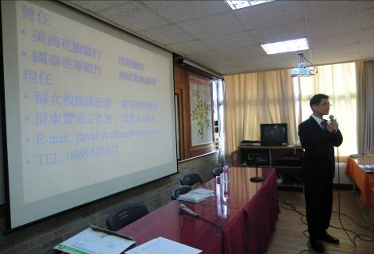
家庭理財講座─成為金錢的主人
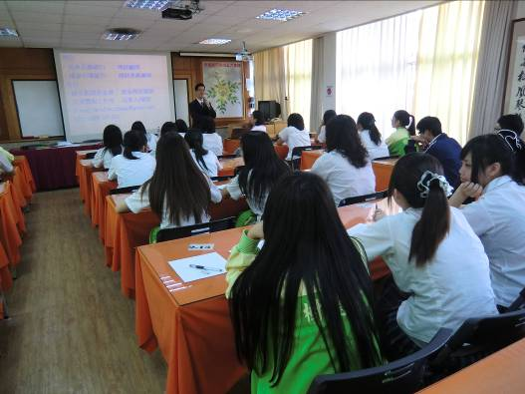
家庭理財講座─成為金錢的主人

樹德家商100學年度 親師座談會活動剪影
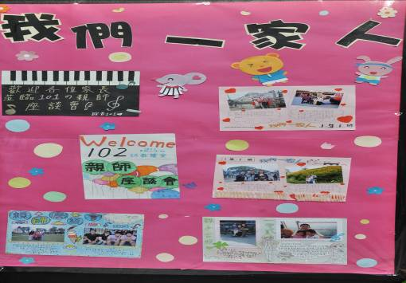
親師座談會海報作品展
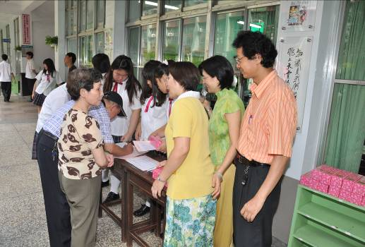
親師座談會家長報到盛況

樹德家商100學年度第二學期 推展家庭教育實施計畫

壹、依據：家庭教育法、高雄市高級中等以下學校推展家庭教育實施要點、本校一百學年度輔導工作實施計畫。
貳、目的：
一、協助學生透過宣導活動能省思家庭教育的重要、體認家人的可貴。
二、學生能發揮創意並分享自己的想法於各項家庭教育活動，藉由各項媒材展現對家
庭教育的認知與體認，並針對家庭教育議題：親職教育、子職教育、性別教育、
倫理教育及家庭生活管理教育，與學校教育相互配合以利達成教育目標。
叁、主辦單位：輔導室
肆、實施對象：全校親師生
伍、實施時間：101年4月
陸、實施項目及方式：
一、家庭理財教育講座－「成為金錢的主人」
1.邀請高二、高三的學生聆聽理財講座，促進學生養成正確的金錢運用觀念。
2.目標：
協助同學培養正確的金錢價值觀，運用財經網站收集理財投資資訊的方法，與理財投資能力，以達到前進未來的目標，進而發揮理財教育之功效，並透過理財原則講解、討論，和經驗分享，提供客觀正確的理財商品知識解讀。
3.講座內容：
第一次課程：
透過時事及宣導短片跟學生分享正向的價值觀及理財
的基本知識。
第二次課程：透過記帳，改變學生用錢模式，與學生討論支出及訂定
短期儲蓄目標；在第二次課程前完成學習單（記帳及夢想清單）
者，可獲得精美禮物一份。

柒、辦理本項計畫相關工作人員依規定辦理敘獎。
捌、本辦法呈輔導工作委員會核准後實施，修正時亦同。

